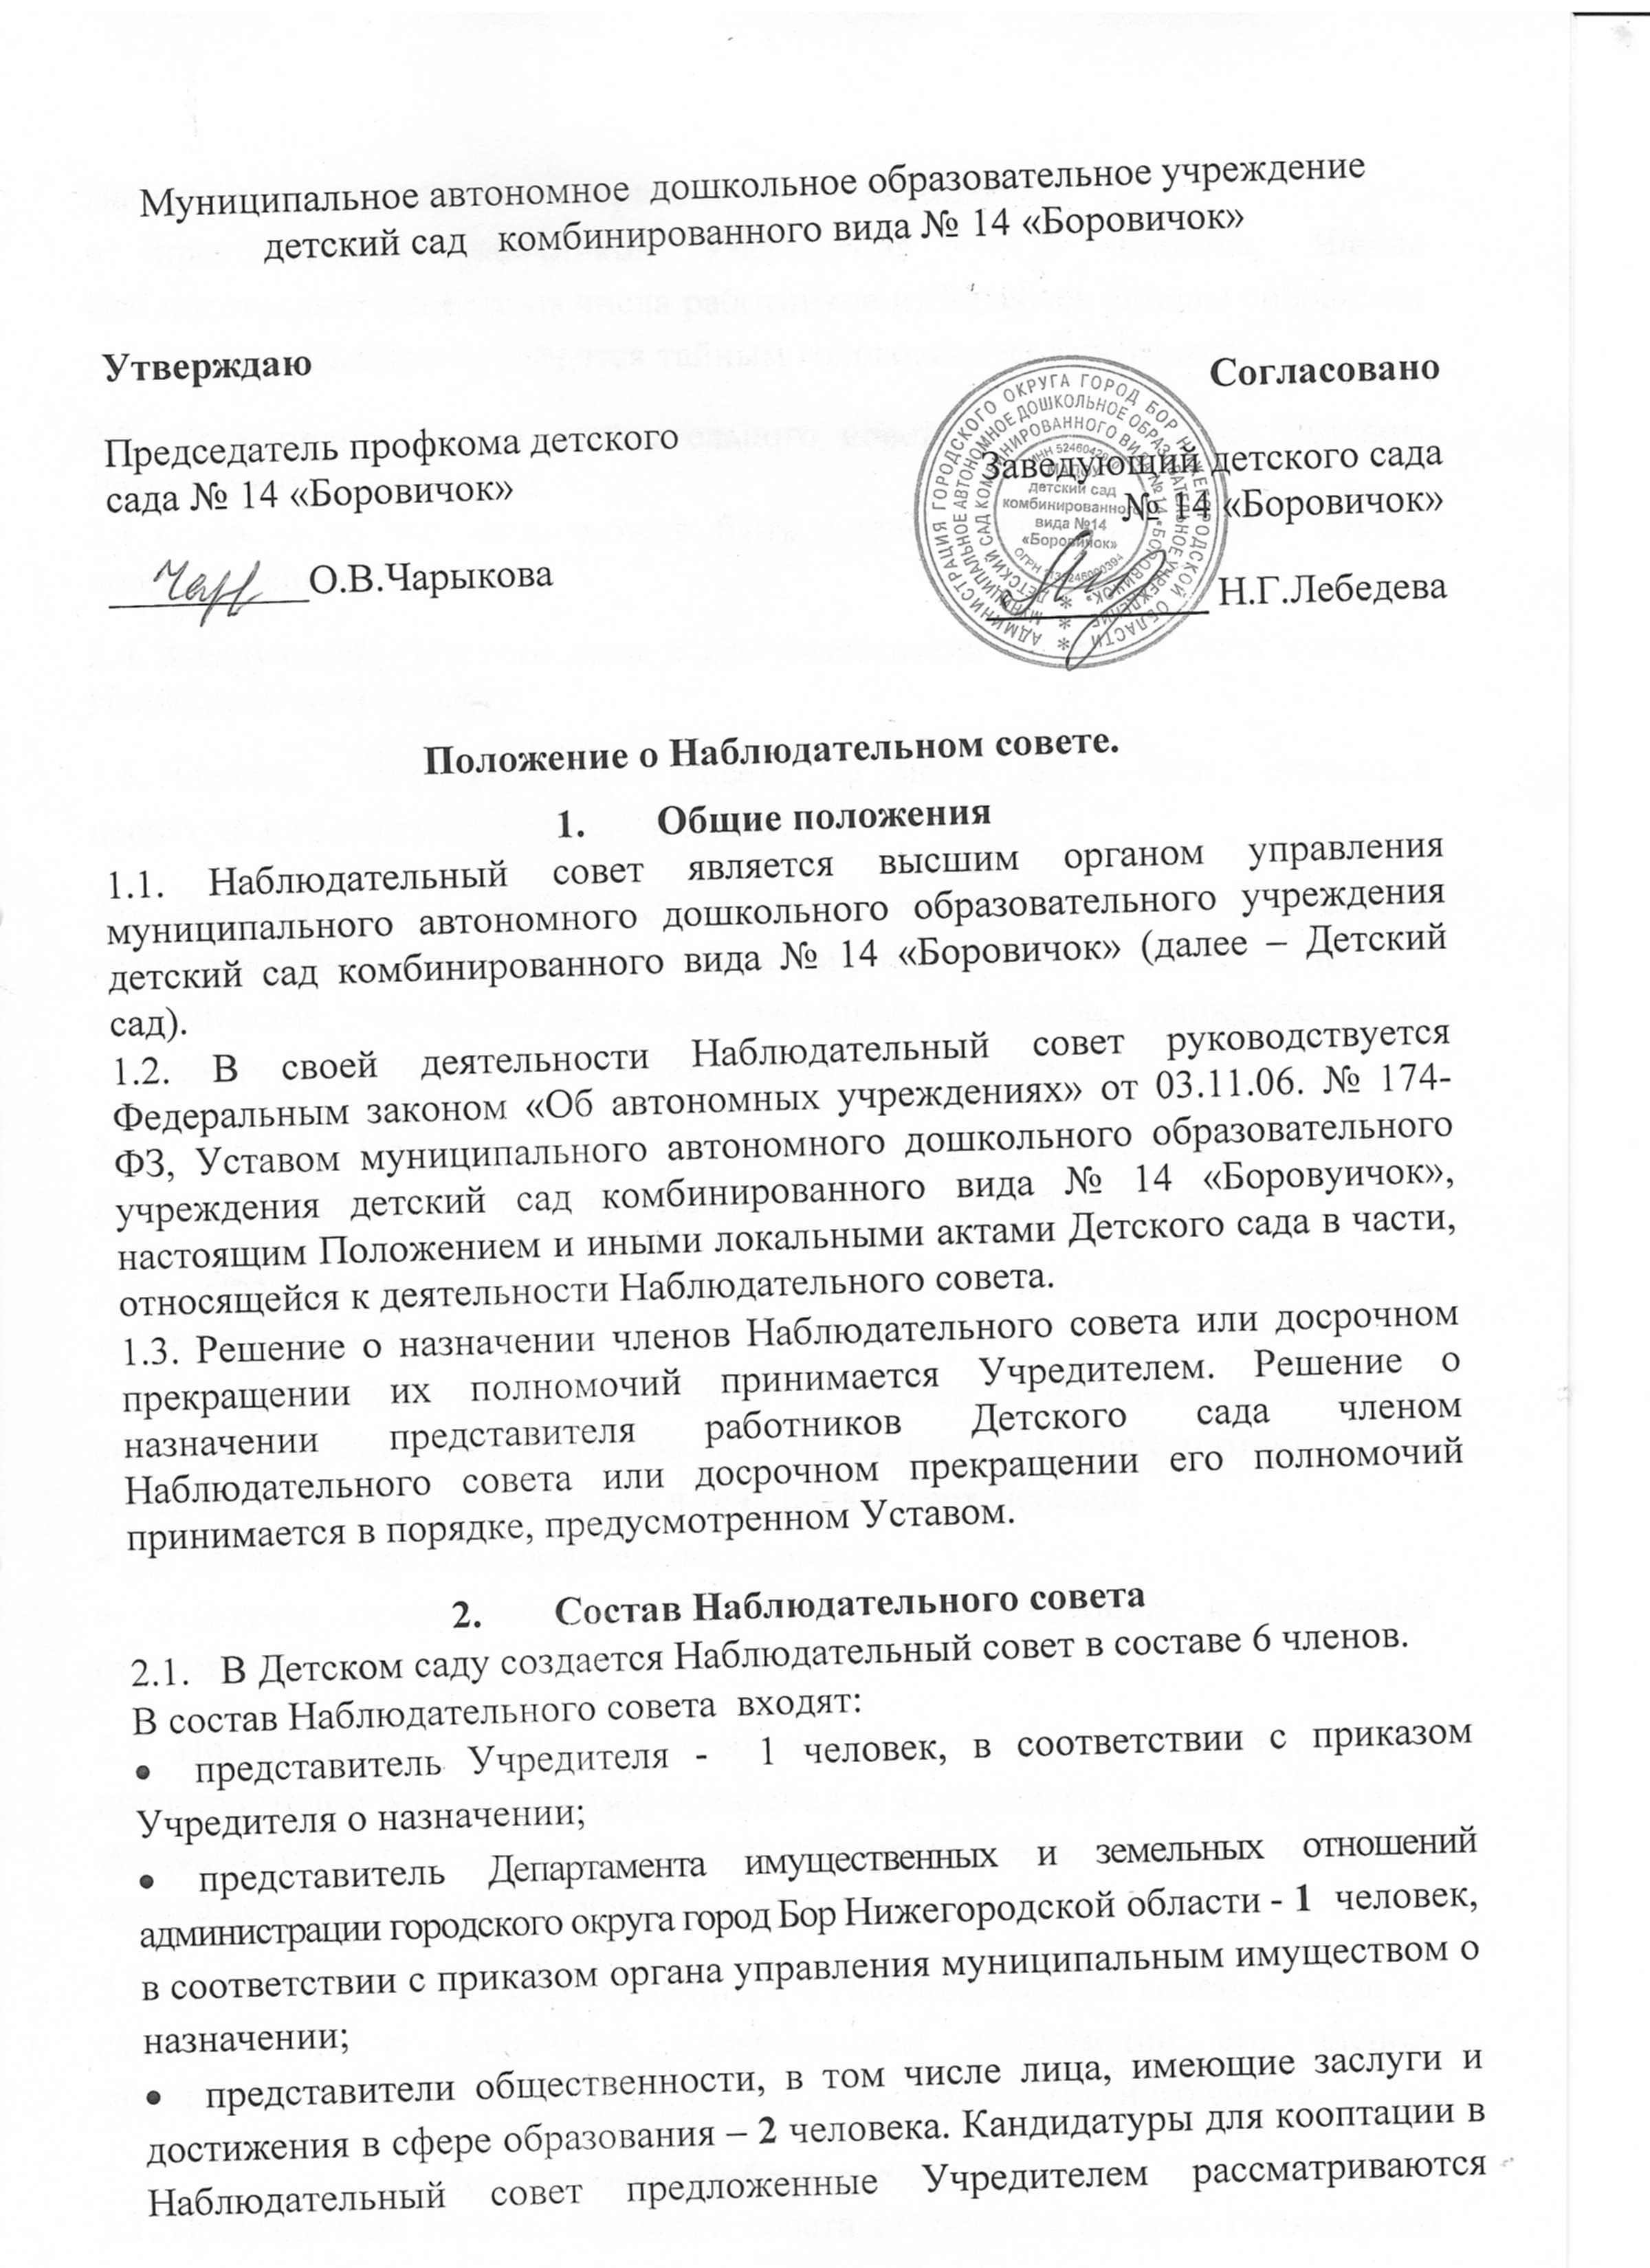

Наблюдательным советом в первоочередном порядке.
- представители работников Учреждения – 2 человека. Члены Наблюдательного совета из числа работников избираются Общим собранием работников. Выборы проводятся тайным голосованием работников.
2.2. Срок полномочий Наблюдательного совета устанавливается Уставом Детского сада на три года.
  - Одно и то же лицо может быть членом Наблюдательного совета неограниченное число раз.
  - Заведующий Детского сада и его заместители не могут быть членами Наблюдательного совета.
  - Членами Наблюдательного совета не могут быть лица, имеющие неснятую или непогашенную судимость.
  - Детский сад не вправе выплачивать членам Наблюдательного совета вознаграждение за выполнение ими своих обязанностей, за исключением компенсации документально подтвержденных расходов, непосредственно связанных с участием в работе Наблюдательного совета.
  - Члены Наблюдательного совета могут пользоваться услугами Детского сада только на равных условиях с другими гражданами.
  - Полномочия члена Наблюдательного совета могут быть прекращены досрочно в случаях:
- в случае невозможности исполнения членом Наблюдательного совета своих обязанностей по состоянию здоровья или по причине его отсутствия в месте нахождения Детского сада в течение четырех месяцев;
- по просьбе члена Наблюдательного совета;
- в случае привлечения члена Наблюдательного совета к уголовной ответственности.
  - Полномочия члена Наблюдательного совета, являющегося представителем местного самоуправления и состоящего с этим органом в трудовых отношениях, могут быть также прекращены досрочно в случае прекращения трудовых отношений.
  - Вакантные места, образовавшиеся в Наблюдательном совете в связи со смертью или с досрочным прекращением полномочий его членов, замещаются на оставшийся срок полномочий Наблюдательного совета.
3. Председатель Наблюдательного совета
- Председатель Наблюдательного совета избирается на срок полномочий данного органа членами Наблюдательного совета из их числа простым большинством голосов.
  - Представитель работников Детского сада не может быть избран председателем Наблюдательного совета.
3.3. Наблюдательный совет в любое время вправе переизбрать своего председателя.
  - Председатель организует работу Наблюдательного совета, созывает его заседания, председательствует на них.
  - В отсутствие председателя Наблюдательного совета его функции осуществляет старший по возрасту член Наблюдательного совета, за исключением представителя работников Детского сада.
4. Компетенция Наблюдательного совета Детского сада
4.1. Наблюдательный совет Детского сада рассматривает:
- предложения Учредителя или заведующего о внесении изменений в Устав Детского сада;
- предложения Учредителя или заведующего о создании и ликвидации филиалов Детского сада, об открытии и о закрытии его представительств;
- предложения Учредителя или заведующего о реорганизации Детского сада или о его ликвидации;
- предложения Учредителя или заведующего об изъятии имущества, закрепленного за Детским садом на праве оперативного управления;
- предложения заведующего об участии Детского сада в других юридических лицах, в т.ч. о внесении денежных средств и иного имущества в уставный (складочный) капитал других юридических лиц или передаче такого имущества иным образом другим юридическим лицам в качестве учредителя или участника;
- проект плана финансово-хозяйственной деятельности Детского сада;
- по представлению заведующего проекты отчетов о деятельности Детского сада и об использовании его имущества, об исполнении плана его финансово-хозяйственной деятельности, годовую бухгалтерскую отчетность;
8) предложения заведующего о совершении сделок по распоряжению имуществом, которым в соответствии с ч. 2 и 6 ст. Федерального закона «Об автономных учреждениях» Детский сад не вправе распоряжаться самостоятельно;
9) предложения заведующего о совершении крупных сделок.
10) предложения заведующего о совершении сделок, в которых имеется заинтересованность.
11) предложения заведующего о выборе кредитных организаций, в которых Учреждение может открыть банковские счета;
12) вопросы проведения аудита годовой бухгалтерской отчетности Учреждения и утверждения аудиторской организации.
  - По вопросам, указанным в подп. 1–5 и 8 п. 4.1, Наблюдательный совет дает рекомендации. Учредитель принимает по этим вопросам решения после рассмотрения рекомендаций Наблюдательного совета.
  - По вопросу, указанному в подпункте 6 п. 4.1, Наблюдательный совет дает заключение, копия которого направляется Учредителю. По вопросу, указанному в подпункте 11 п. 4.1, Наблюдательный совет дает заключение. Заведующий принимает по этим вопросам решения после рассмотрения заключений Наблюдательного совета.
  - Документы, представляемые в соответствии с подпунктом 7 п. 4.1, утверждаются Наблюдательным советом. Копии указанных документов направляются Учредителю.
  - По вопросам, указанным в подпунктах 9, 10 и 12 п. 4.1, Наблюдательный совет принимает решения, обязательные для заведующего.
  - Рекомендации и заключения по вопросам, указанным в подпунктах 1-8 и 11 п. 4.1, даются большинством голосов от общего числа голосов его членов.
  - Решения по вопросам, указанным в подпунктах 9 и 12 п. 4.1, принимаются Наблюдательным советом большинством в 2/3 голосов от общего числа его членов.
  - Решение по вопросу, указанному в подпунктах 10 п. 4.1, принимается Наблюдательным советом в порядке, установленном ч. 1 и 2 ст. 17 Федерального закона «Об автономных учреждениях».
  - Вопросы, относящиеся к компетенции Наблюдательного совета в соответствии с п. 4.1, не могут быть переданы на рассмотрение другим органам Детского сада.
4.10. По требованию Наблюдательного совета или любого из его членов другие органы Детского сада обязаны предоставить информацию по вопросам, относящимся к компетенции Наблюдательного совета.

5. Порядок совершения крупных сделок и сделок, в которых имеется заинтересованность
5.1. Крупной сделкой признается сделка, связанная с распоряжением денежными средствами, привлечением заемных денежных средств, отчуждением имущества (которым в соответствии с Федеральным законом «Об автономных учреждениях» Детский сад вправе распоряжаться самостоятельно), а также с передачей такого имущества в пользование или в залог, при условии, что цена такой сделки либо стоимость отчуждаемого или передаваемого имущества превышает 10% балансовой стоимости активов Детского сада, определяемой по данным его бухгалтерской отчетности на последнюю отчетную дату.

5.2. Порядок совершения крупных сделок и последствия его нарушения:
    - Крупная сделка совершается с предварительного одобрения Наблюдательного совета. Наблюдательный совет обязан рассмотреть предложение заведующего о совершении крупной сделки в течение пятнадцати календарных дней с момента его поступления председателю Наблюдательного совета;
    - Крупная сделка, совершенная с нарушением требований настоящей статьи, может быть признана недействительной по иску Детского сада или его Учредителя, если будет доказано, что другая сторона в сделке знала или должна была знать об отсутствии одобрения сделки Наблюдательным советом;
    - Заведующий несет перед Детским садом ответственность в размере убытков, причиненных в результате совершения крупной сделки с нарушением требований настоящей статьи, независимо от того, была ли эта сделка признана недействительной.
    - Лицами, заинтересованными в совершении Детским садом сделок с другими юридическими лицами и гражданами, признаются члены Наблюдательного совета, заведующий и его заместители;
    - Порядок, установленный Федеральным законом «Об автономных учреждениях» для совершения сделок, в которых имеется заинтересованность, не применяется при сделках, связанных с выполнением Учреждением работ, оказанием им услуг в процессе его обычной уставной деятельности, на условиях, существенно не отличающихся от условий совершения аналогичных сделок;
5.3. Порядок совершения сделки, в которой имеется заинтересованность, и последствия его нарушения:
    - Сделка, в совершении которой имеется заинтересованность, может быть проведена с предварительного одобрения Наблюдательного совета, который обязан рассмотреть предложение об этом в течение пятнадцати календарных дней с момента его поступления председателю Наблюдательного совета;
    - Решение об одобрении сделки, в совершении которой имеется заинтересованность, принимается большинством голосов членов Наблюдательного совета, не заинтересованных в этой сделке. В случае если лица, заинтересованные в совершении сделки, составляют в Наблюдательном совете большинство, решение об одобрении такой сделки принимается Учредителем;
    - Сделка, в совершении которой имеется заинтересованность и которая совершена с нарушением требований настоящей статьи, может быть признана недействительной по иску учреждения или его Учредителя, если другая сторона сделки не докажет, что она не знала и не могла знать о наличии конфликта интересов в отношении этой сделки или об отсутствии ее одобрения;
    - Заинтересованное лицо, нарушившее обязанность, предусмотренную ч. 4 ст. 16 Федерального закона «Об автономном учреждении», несет перед Учреждением ответственность в размере убытков, причиненных ему в результате осуществления сделки, в совершении которой имеется заинтересованность, с нарушением требований настоящей статьи, независимо оттого, была ли эта сделка признана недействительной, если не докажет, что оно не знало и не могло знать о предполагаемой сделке или о своей заинтересованности в ее совершении. Такую же ответственность несет заведующий, не являющийся лицом, заинтересованным в проведении сделки, в совершении которой имеется заинтересованность, если не докажет, что он не знал и не мог знать о наличии конфликта интересов в отношении этой сделки;
    - В случае, если за убытки, причиненные Детским садом в результате сделки, в совершении которой имеется заинтересованность, с нарушением требований настоящей статьи, отвечают несколько лиц, их ответственность является солидарной;
6. Порядок проведения заседаний Наблюдательного совета
  - Заседания Наблюдательного совета проводятся по мере необходимости, но не реже чем один раз в квартал.
  - Заседание Наблюдательного совета созывается его председателем по собственной инициативе, по требованию Учредителя, члена Наблюдательного совета или заведующего.
  - В заседании Наблюдательного совета вправе участвовать руководитель. Иные приглашенные председателем Наблюдательного совета лица могут участвовать в заседании, если против их присутствия не возражает более чем 1/3 от общего числа членов Наблюдательного совета.
  - Заседание Наблюдательного совета является правомочным, если все члены Наблюдательного совета извещены о времени и месте его проведения и на заседании присутствует более половины членов Наблюдательного совета. Передача членом Наблюдательного совета своего голоса другому лицу не допускается.
  - Настоящим Положением предусматривается возможность учета представленного в письменной форме мнения члена Наблюдательного совета, отсутствующего на его заседании по уважительной причине, при определении наличия кворума и результатов голосования, а также возможность принятия решений Наблюдательным советом путем проведения заочного голосования. Указанный порядок не может применяться при принятии решений по вопросам, предусмотренным п. 9 и 10 ч. 1 ст. 11 Федерального закона «Об автономных учреждениях».
  - Каждый член Наблюдательного совета имеет при голосовании один голос. В случае равенства голосов решающим является голос председателя Наблюдательного совета.
  - Первое заседание Наблюдательного совета после его создания, а также первое заседание нового состава Наблюдательного совета созывается по требованию Учредителя. До избрания председателя Наблюдательного совета на таком заседании председательствует старший по возрасту член Наблюдательного совета, за исключением представителя работников Учреждения.
7. Делопроизводство Наблюдательного совета.
7.1. Ответственность за делопроизводство возлагается на секретаря Наблюдательного совета.
  - На заседании Наблюдательного совета ведется протокол.
  - Протокол заседания Наблюдательного совета составляется не позднее 10 дней после его проведения. В протоколе указываются:
- место и время проведения заседания;
- лица, присутствующие на заседании;
- повестка дня;
- вопросы, поставленные на голосование, и итоги голосования по ним;
- принятые решения.
  - Протокол заседания Наблюдательного совета подписывается председательствующим на заседании, который несет ответственность за правильность составления протокола, и секретарем Наблюдательного совета.
  - Детский сад обязан предоставлять протоколы заседаний Наблюдательного совета по требованию ревизионной комиссии, аудитора, а также копии этих документов Учредителю (участнику).

- Процедура утверждения и внесения изменений в Положение о Наблюдательном совете

8.1. Положение о Наблюдательном совете утверждается на заседании Наблюдательного совета. Решение об его утверждении принимается большинством голосов участвующих в заседании Наблюдательного совета.
8.2. Предложения о внесении изменений и дополнений в Положение вносятся в порядке, предусмотренном Положением для внесения предложений в повестку дня очередного или внеочередного заседания Наблюдательного совета.
  - Решение о внесении дополнений или изменений в Положение принимается большинством голосов членов Наблюдательного совета, участвующих в заседании Наблюдательного совета.
  - Если в результате изменения законодательства и нормативных актов РФ отдельные статьи настоящего положения вступают в противоречие с ними, эти статьи утрачивают силу и до момента внесения изменений в положение члены Наблюдательного совета руководствуются законодательством РФ.

Принято на заседании Наблюдательного совета
от 01.07.2013 №_1

